

Universidad Nacional Autónoma de México

Facultad de Ingeniería

Fundamentos de Programación

Practica 1: “La computación como herramienta de trabajo el profesional de ingeniería”

Profesor: Ing. Valdez Sanchez Sergio

Integrantes:

Arámbula Mendoza Alexis

Franco Ortega Jose Emmanuel

Moreno Dominguez Manuel Rodolfo

Rojas Martinez Brandon

1. Semestre 2017-2018

Fecha Entrega: 25 agosto 2017

**Objetivo:**

Descubrir y utilizar herramientas de software que se ofrecen en Internet que permitan realizar actividades y trabajos académicos de forma organizada y profesional a lo largo de la vida escolar, tales como manejo de repositorios de almacenamiento y buscadores con funciones avanzadas.

**Ejercicios Realizados:**

(Individual)-Compartir algún archivo por google drive con los demás integrantes del equipo.

Realizar 5 búsquedas utilizando los operadores de google vistos en la clase.

Realizar 5 Operaciones utilizando las herramientas del buscador de Google

Realizar 5 Conversiones utilizando las herramientas del buscador de Google

(Individual) Realizar una gráfica por persona, en 2 dimensiones y en 3 dimensiones utilizando las herramientas del buscador de Google.

Con la ayuda del buscador Google Académico buscar 3 links de algoritmos

Con la ayuda del buscador Google Académico buscar 3 links de diagramas de flujo

Con la ayuda del buscador Google Académico buscar 3 links de Pseudocódigo

Realizar 1 la búsqueda de una foto por integrante de equipo con la ayuda del buscador Google fotos.

Se realizará con la ayuda de la página ”Github” un repositorio virtual que nos pueda permitir de una manera sencilla , acceder a versiones anteriores de archivos guardado dentro de la misma cuenta.

**Ejercicios que se pudieron realizar**

-Todos se pudieron realizar en la práctica #1

**Planteamiento y resultados de los ejercicios.**

1.- Compartir archivos por medio del uso de Google Drive

1.2.

Empleamos el uso del servicio de google drive ofrecido por gmail, seleccionamos un documento previamente guardado en “Mi unidad” lo seleccionamos y con el click izquierdo nos aparecerá una serie de posibles acciones damos en la que dice compartir y colocamos los correos electrónicos en el apartado de “Personas” para los destinatarios a los que deseamos que tengan dicha información.

Documento Compartido Alexis:

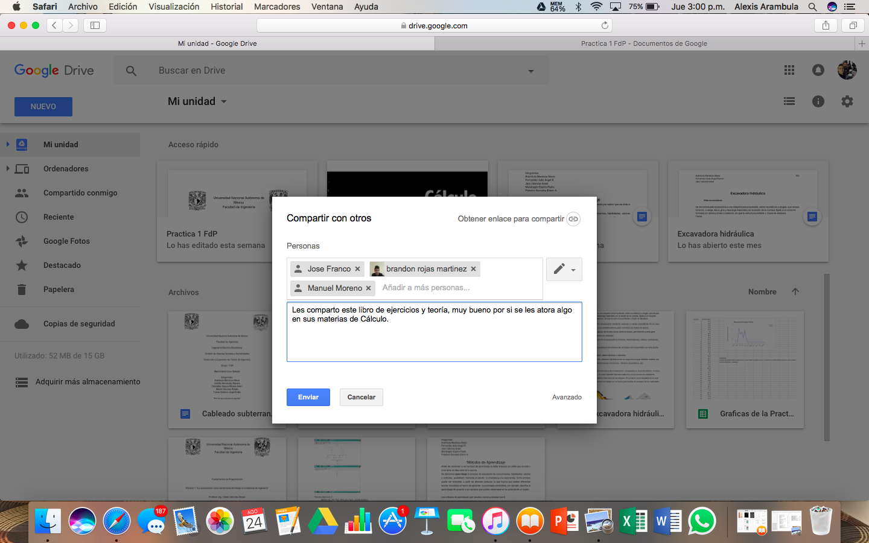

Documento compartido por Jose Franco ;

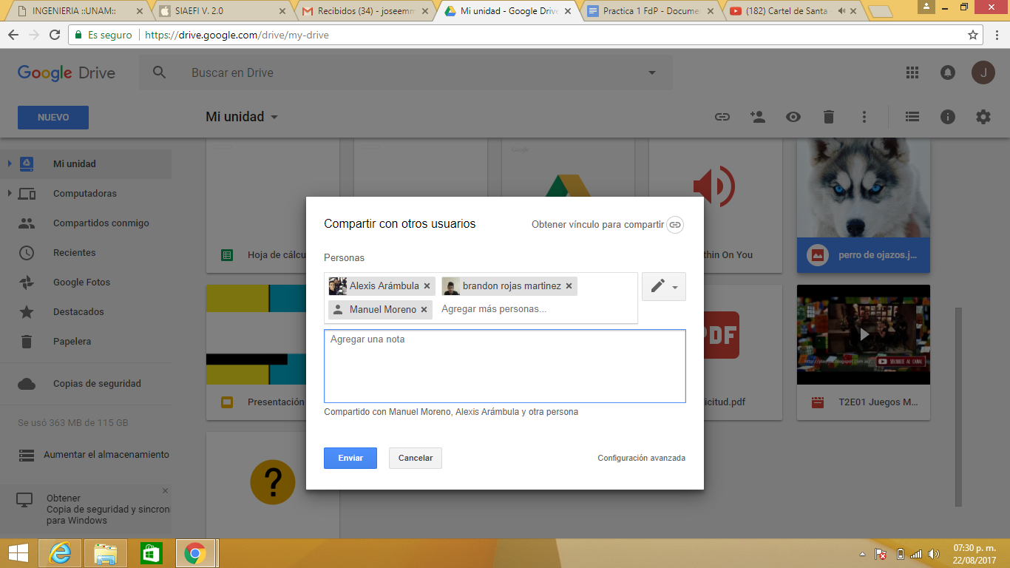

Documento compartido por Brandon:

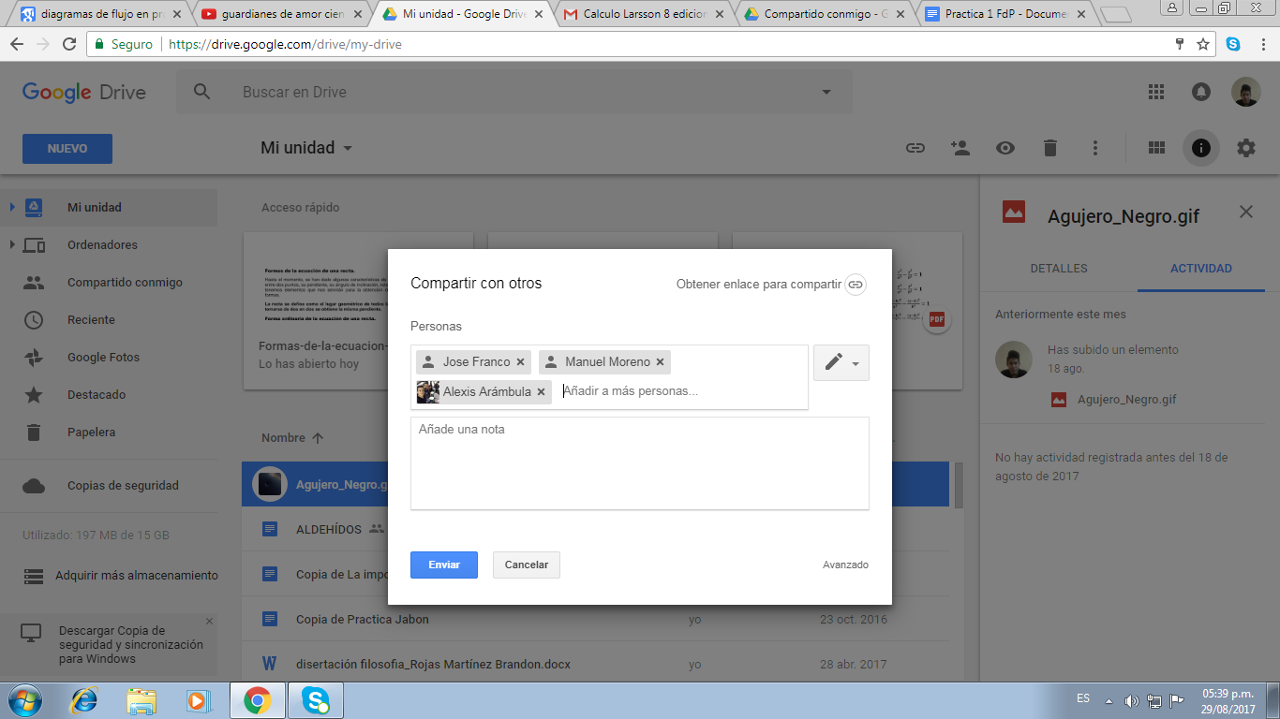

Documento compartido por Manuel Moreno:

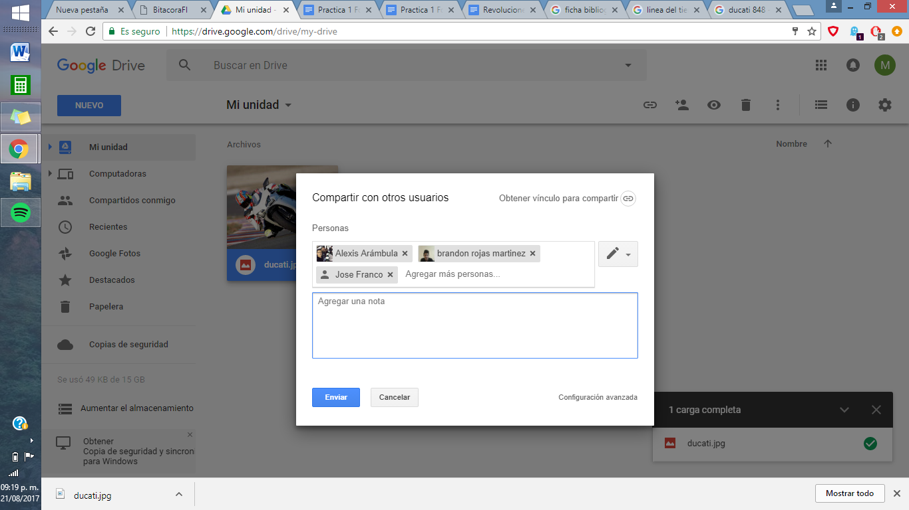

2.-Búsquedas en internet por medio del uso de algunas herramientas del buscador google;

2.1 Se hizo una búsqueda de imágenes de dos temas usando “or” y usando “-” para indicar que la búsqueda no debe contener cierto tema.

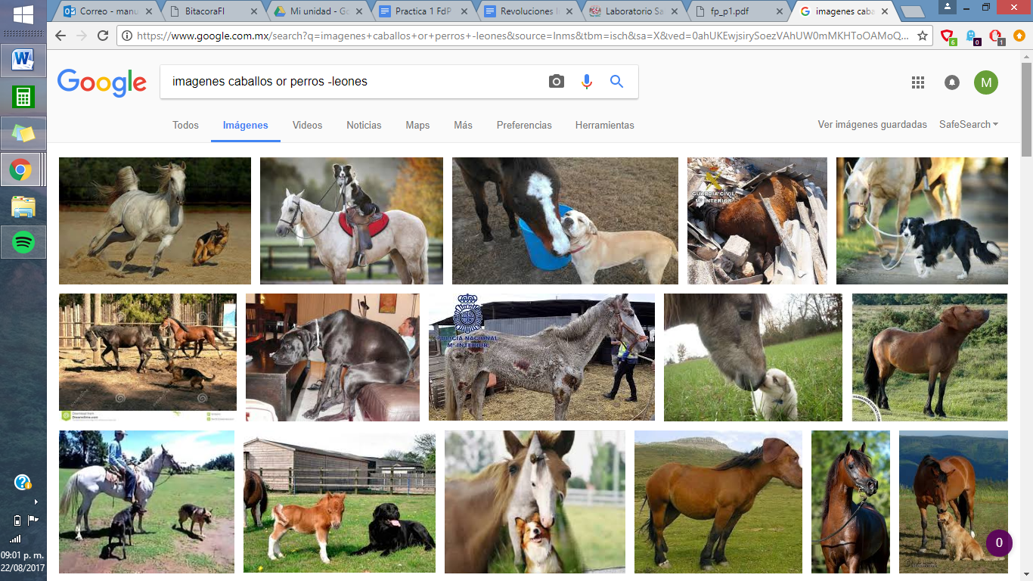

2.2 Se hizo una búsqueda entre comillas, para indicar que solo esas palabras en específico debían estar contenidas en las páginas que me arrojaba el buscador .

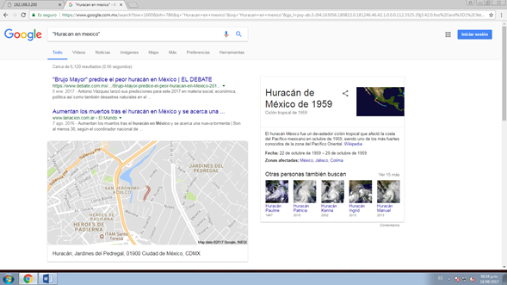

2.3 Agregamos en el buscador el símbolo de “+” para encontrar páginas que incluyan dicha palabra ,en este caso paginas relacionadas con la “Revolución Industrial”.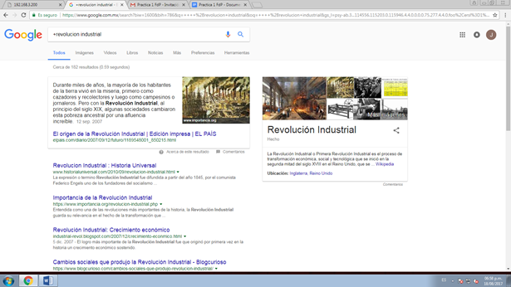

2.4 Se hizo una búsqueda de un sitio determinado colocando la palabra ”site” y con ayuda del símbolo “~” se indicó una búsqueda relacionada con la palabra siguiente al símbolo (~) .

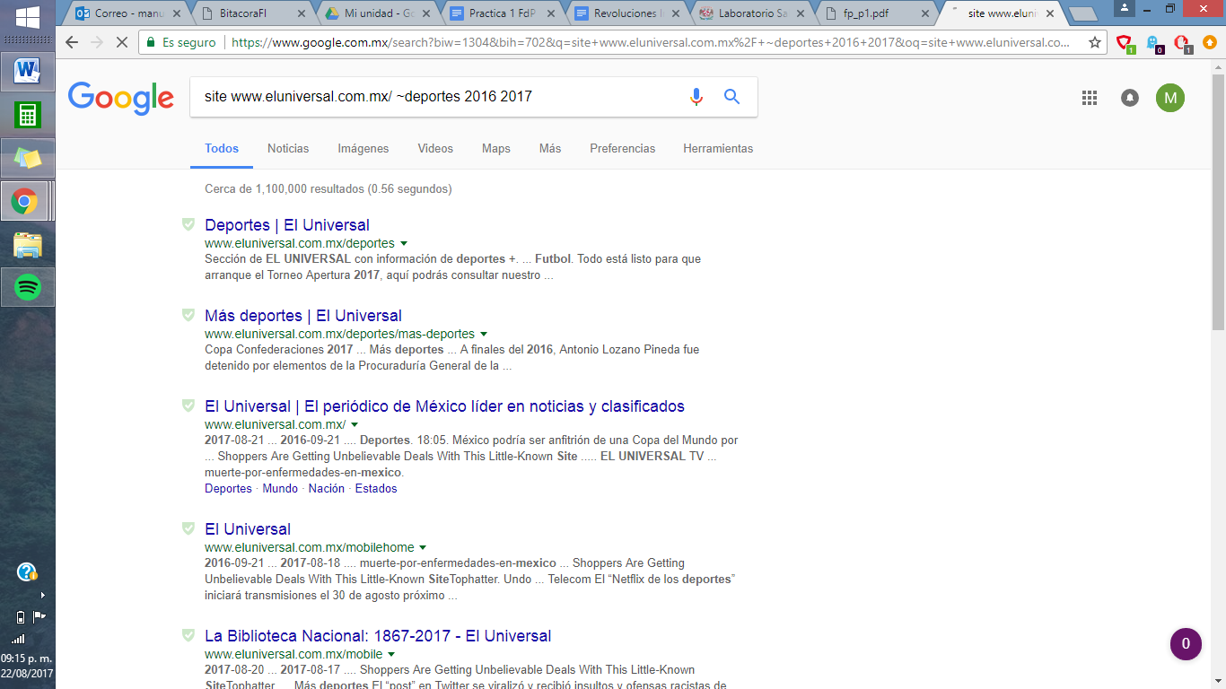

2.5 Se hizo una búsqueda de la definición de una palabra, escribiendo “define” antes de dicha palabra.

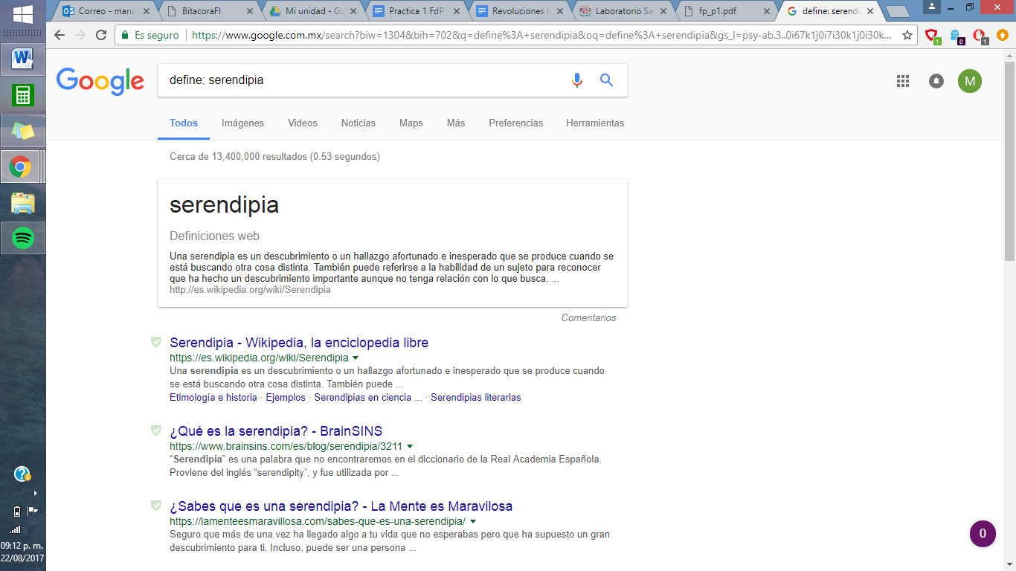

3. Realizar 5 Operaciones utilizando las herramientas del buscador de Google.

Dentro de la barra de búsqueda de google agregamos una ecuación a dicho campo, siempre respetando jerarquía de operaciones e implementado el uso de paréntesis y símbolos..

3.1

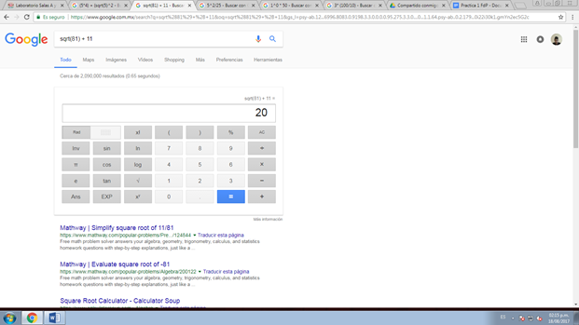

Se obtiene la raíz de 81 utilizando “sqr” y se le suma “+” 11.

3.2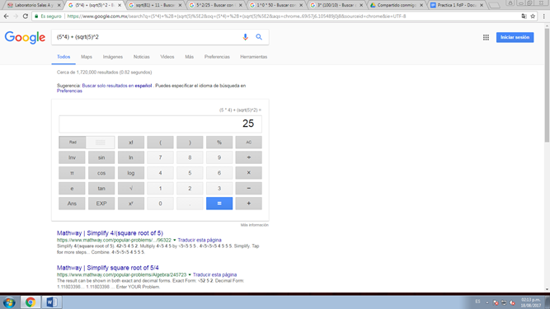

Se hace la multiplicación de 5 por 4 utilizando el símbolo de la multiplicación “*” y a eso se le suma “+” el resultado de elevar 5 al cuadro “5^2” y a eso a la vez su raiz “sqr”

3.3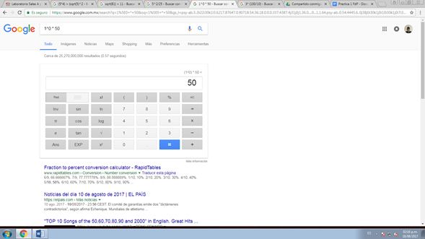

Se eleva 1 a la cero “1^0 y se multiplica “*” por 50

3.4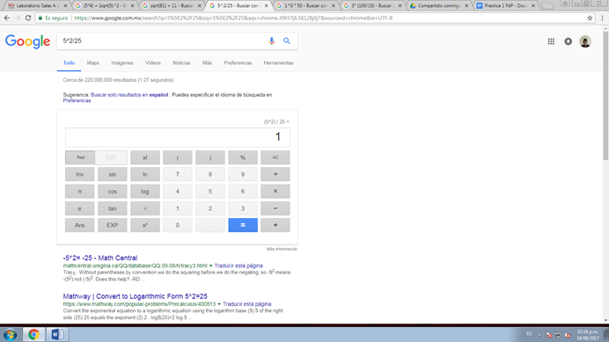

Se eleva 5 al cuadrado “5 ^ 2” y se divide “/” entre 25

3.5

3 se multiplica “*” por el resultado de dividir “/” 100 entre 10 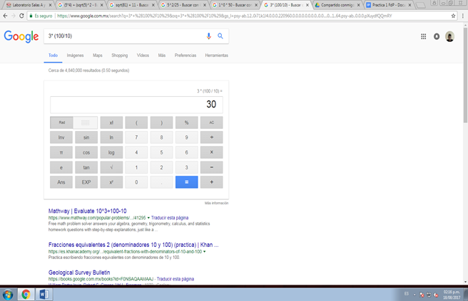

4.- Realizar 5 Conversiones utilizando las herramientas del buscador de Google

4.1 Con la ayuda del servicio que nos proporciona el buscador google, hicimos 5 conversiones de unidades por ejemplo colocamos “1 pie a metros” y nos dio el valor exacto.

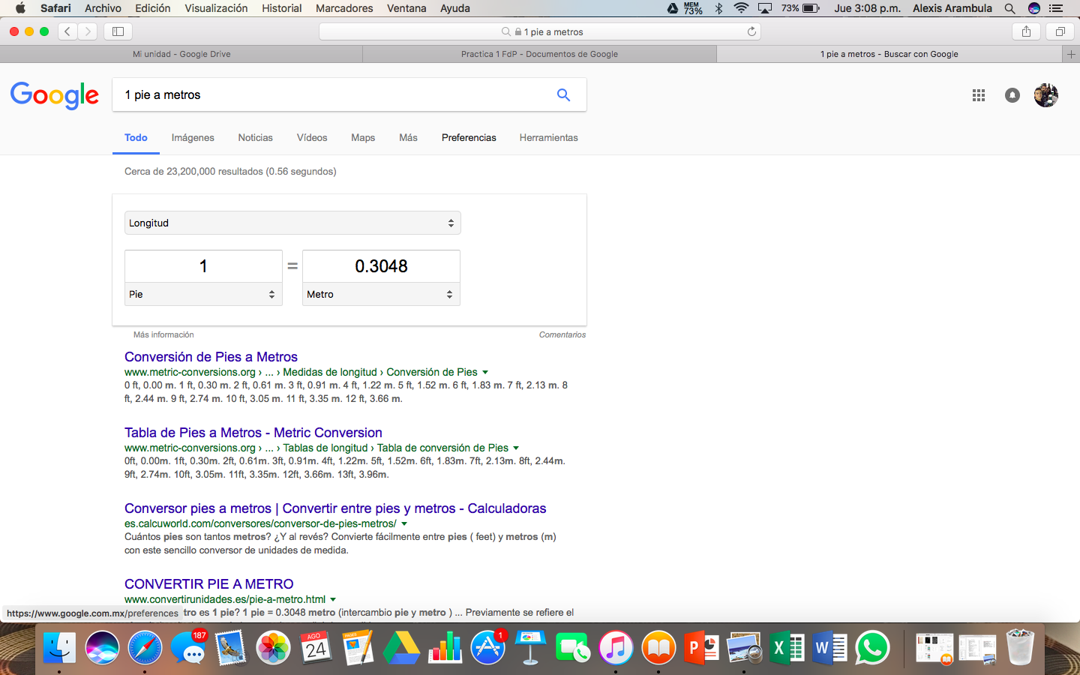

4.2Con la ayuda del servicio que nos proporciona el buscador google, hicimos 5 conversiones de unidades por ejemplo colocamos “3 lt a oz” y nos dio el valor exacto de 3 lt.

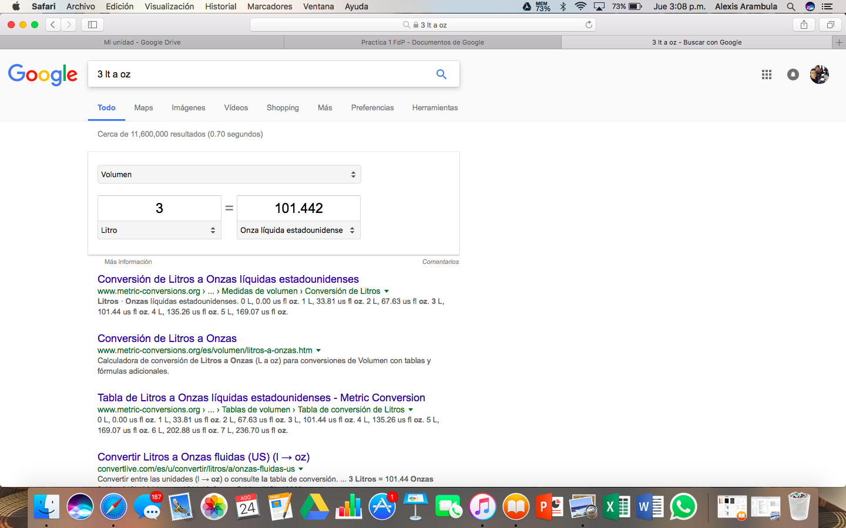

4.3 Con la ayuda del servicio que nos proporciona el buscador google, hicimos 5 conversiones de unidades por ejemplo colocamos “1 km a millas” y nos dio el valor exacto de 1 km.

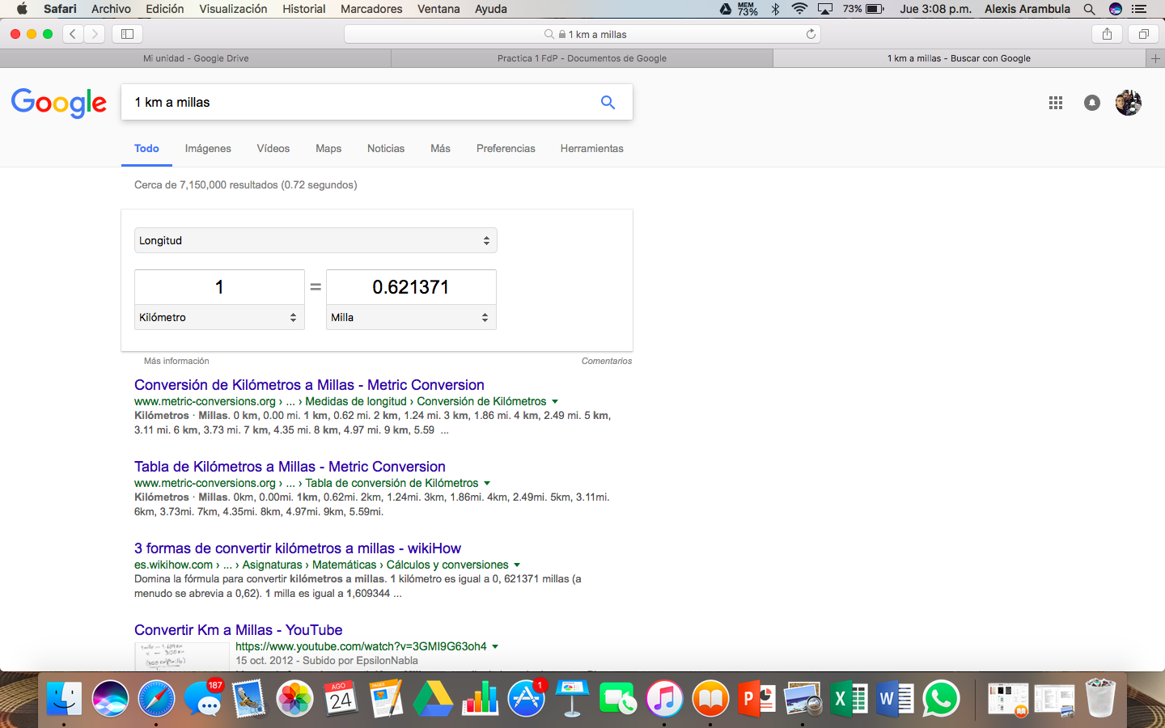

4.4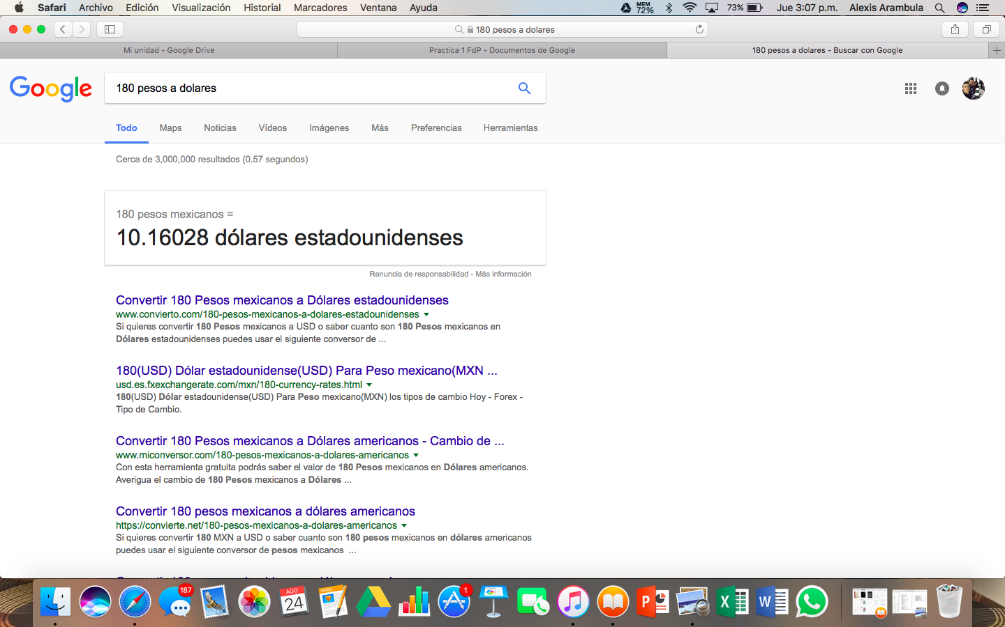

4.4Con la ayuda del servicio que nos proporciona el buscador google, hicimos 5 conversiones de unidades por ejemplo colocamos “180 pesos a dolares” y nos dio el valor exacto de180 pesos.

4.5 Con la ayuda del servicio que nos proporciona el buscador google, hicimos 5 conversiones de unidades por ejemplo colocamos “356 fahrenheit a celsius” y nos dio el valor exacto de 356 fahrenheit.

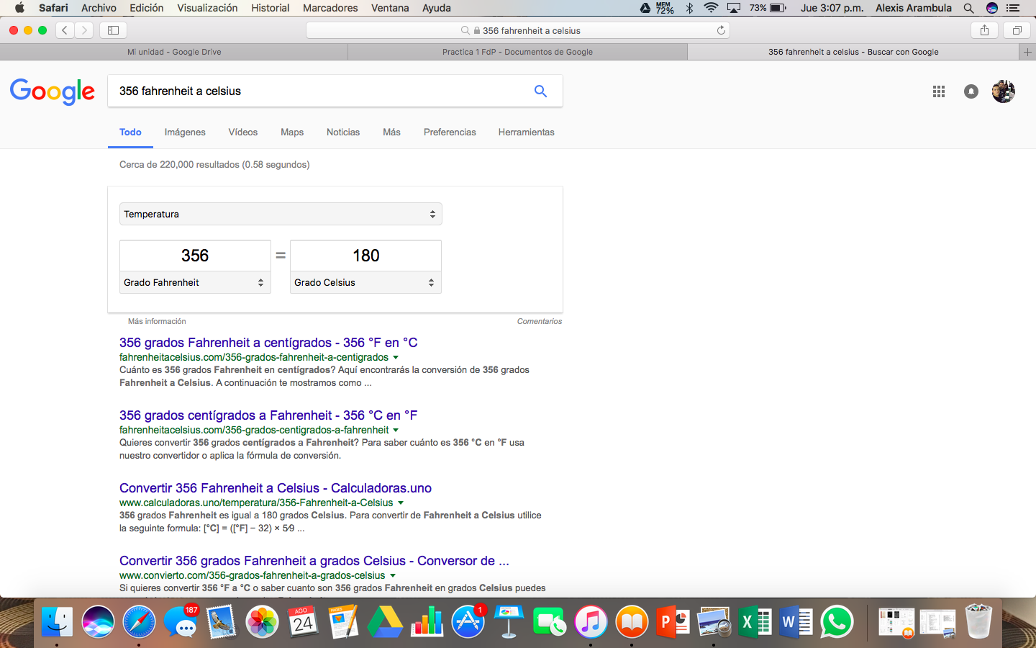

5.-(Individual) Realizar una gráfica por persona, en 2 dimensiones y en 3 dimensiones utilizando las herramientas del buscador de Google.

5.1 Se escribió la ecuación que se desea graficar en el buscador, respetando paréntesis y jerarquía de operaciones para obtener el resultado deseado.

Gráfica en 2D por Brandon Rojas ;

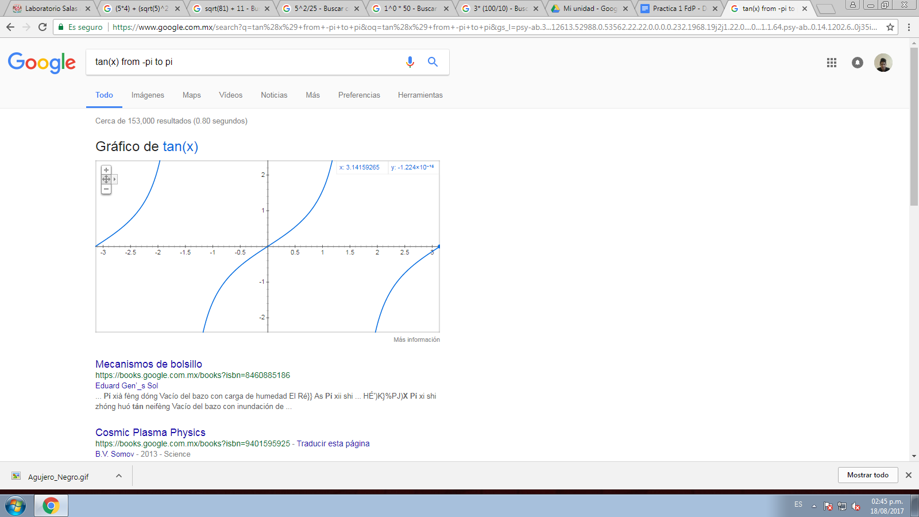

Gráfica en 3D por Brandon Rojas;

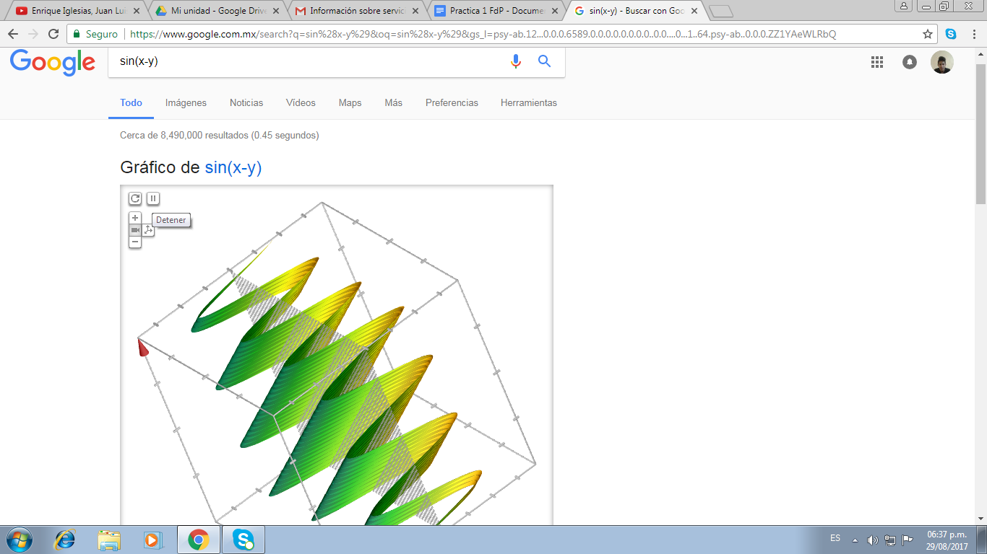

Gráfica en 2D por José Franco ;

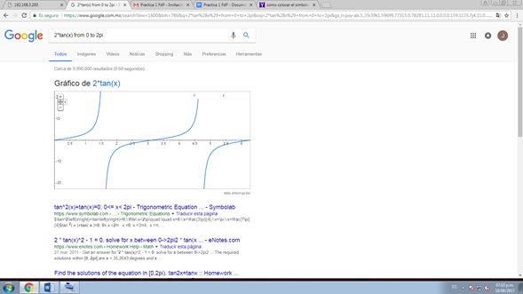

Gráfica en 3D por José Franco;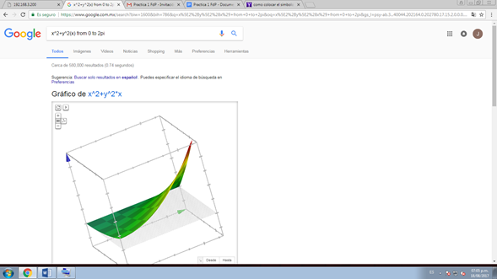

Gráfica en 2D por Manuel Moreno

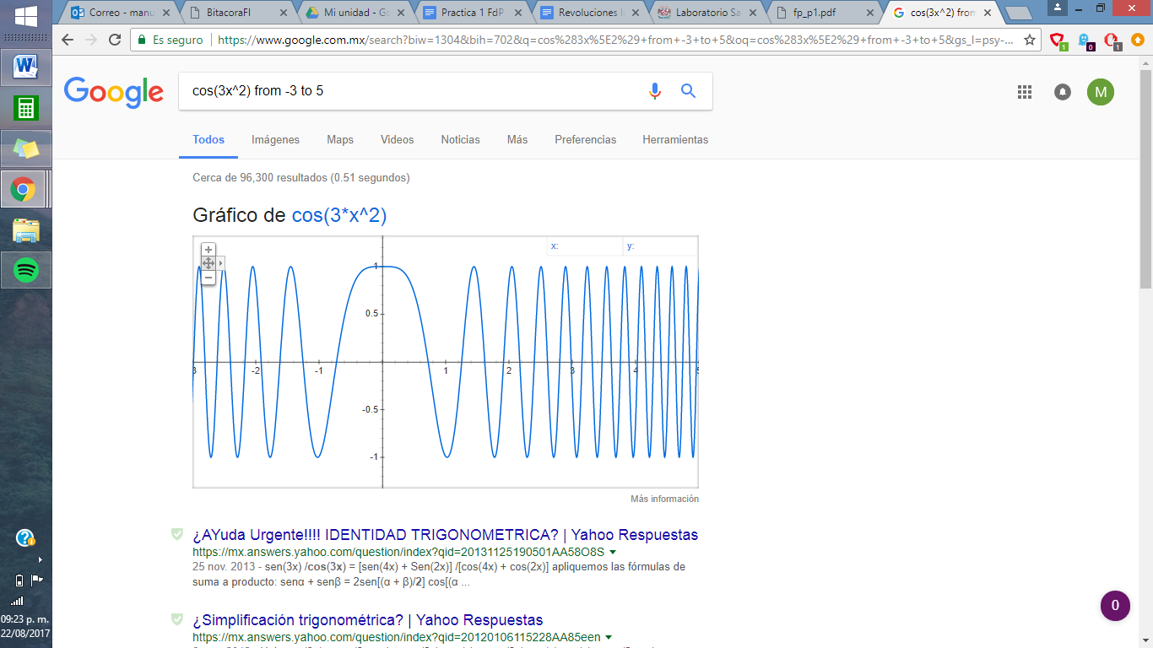

Gráfica 3D por Manuel Moreno

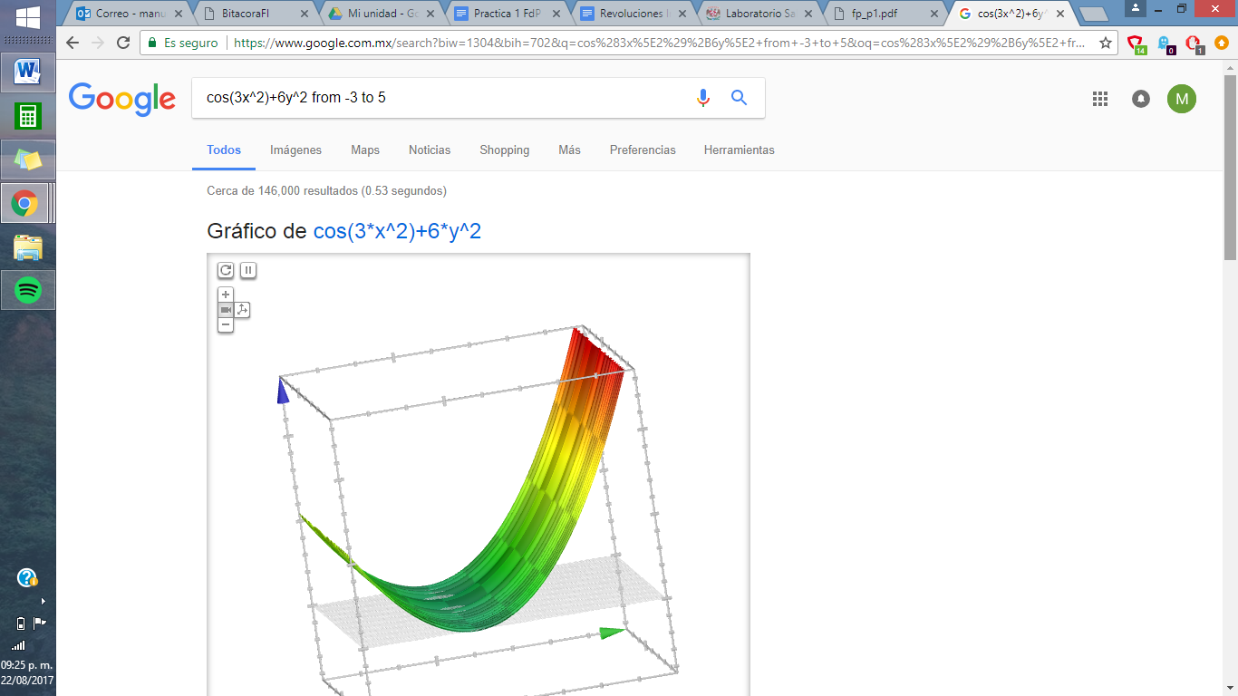

Gráfica 2D por Alexis Arámbula

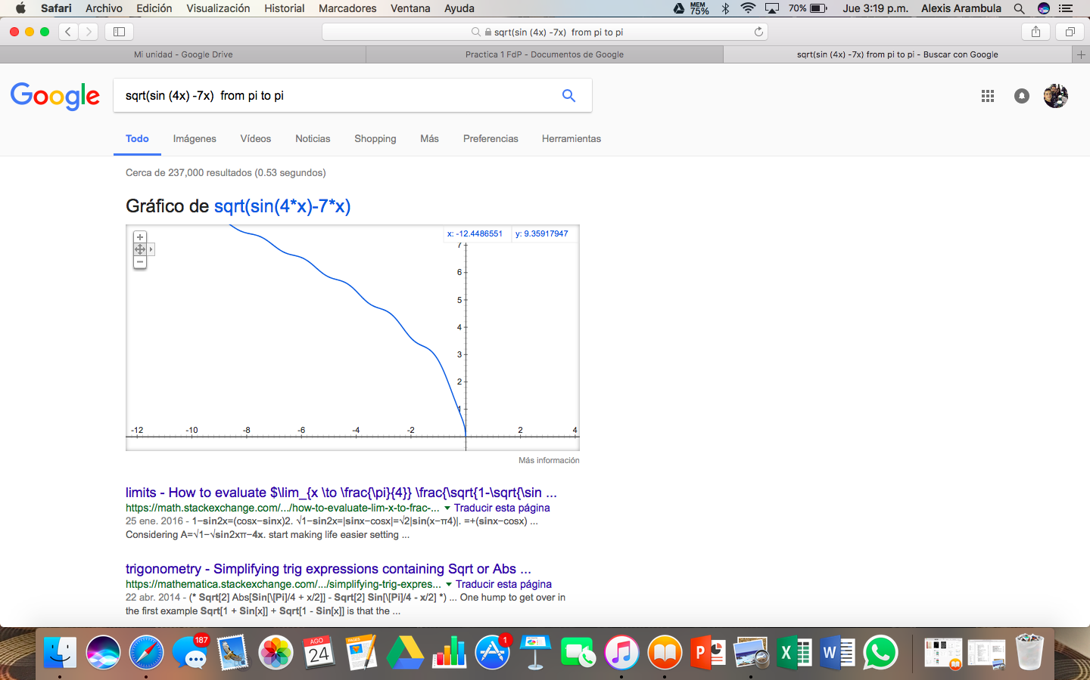

Gráfica 3D por Alexis Arámbula

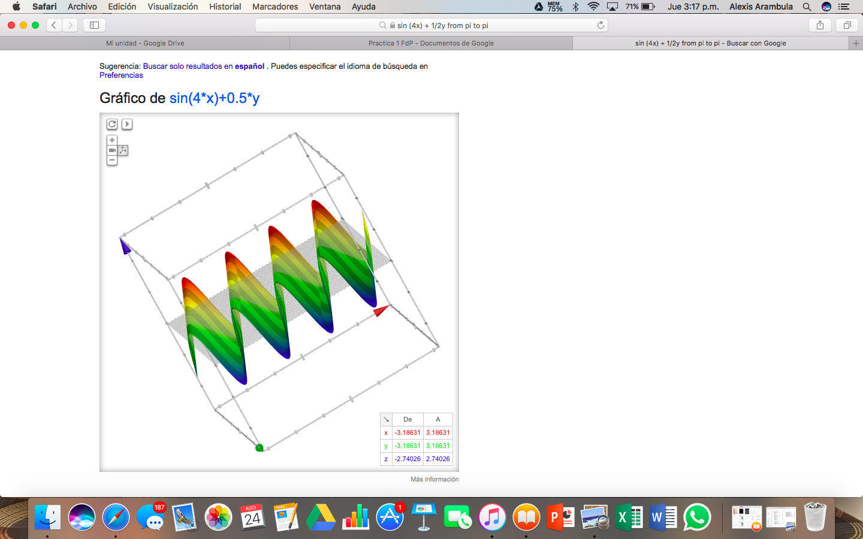

6.-Con la ayuda del buscador Google Académico buscar 3 links de algoritmos

6.1 Se localizó el buscador con el nombre “Google académico” y en él se coloco la búsqueda deseada en este caso “Algoritmos”

Links de algoritmos; :

<http://dspace.ucbscz.edu.bo/dspace/bitstream/123456789/1147/3/2161.pdf>

<http://www.redalyc.org/pdf/925/92571909.pdf>

<http://dspace.ucbscz.edu.bo/dspace/bitstream/123456789/1016/3/218.pdf>

7

7.1Con la ayuda del buscador Google Académico buscar 3 links de “diagramas de flujo”

Links de diagramas de flujo;

<http://dspace.ucbscz.edu.bo/dspace/bitstream/123456789/606/1/1633.pdf>

<http://www.sidalc.net/cgi-bin/wxis.exe/?IsisScript=AGRIUAN.xis&method=post&formato=2&cantidad=1&expresion=mfn=004402>

<http://www.sidalc.net/cgi-bin/wxis.exe/?IsisScript=camoa.xis&method=post&formato=2&cantidad=1&expresion=mfn=001404>

8

8.1 Con la ayuda del buscador Google Académico buscar 3 links de “Pseudocódigo”

<http://www.redalyc.org/html/816/81640855014/>

<http://sedici.unlp.edu.ar/handle/10915/19177>

<http://sedici.unlp.edu.ar/handle/10915/22550>

9.- Usando el buscador “Google imágenes” cada integrante del equipo subirá una foto desde sus documentos, con el fin de encontrar imágenes relacionadas a esta.

Google foto por Brandon;

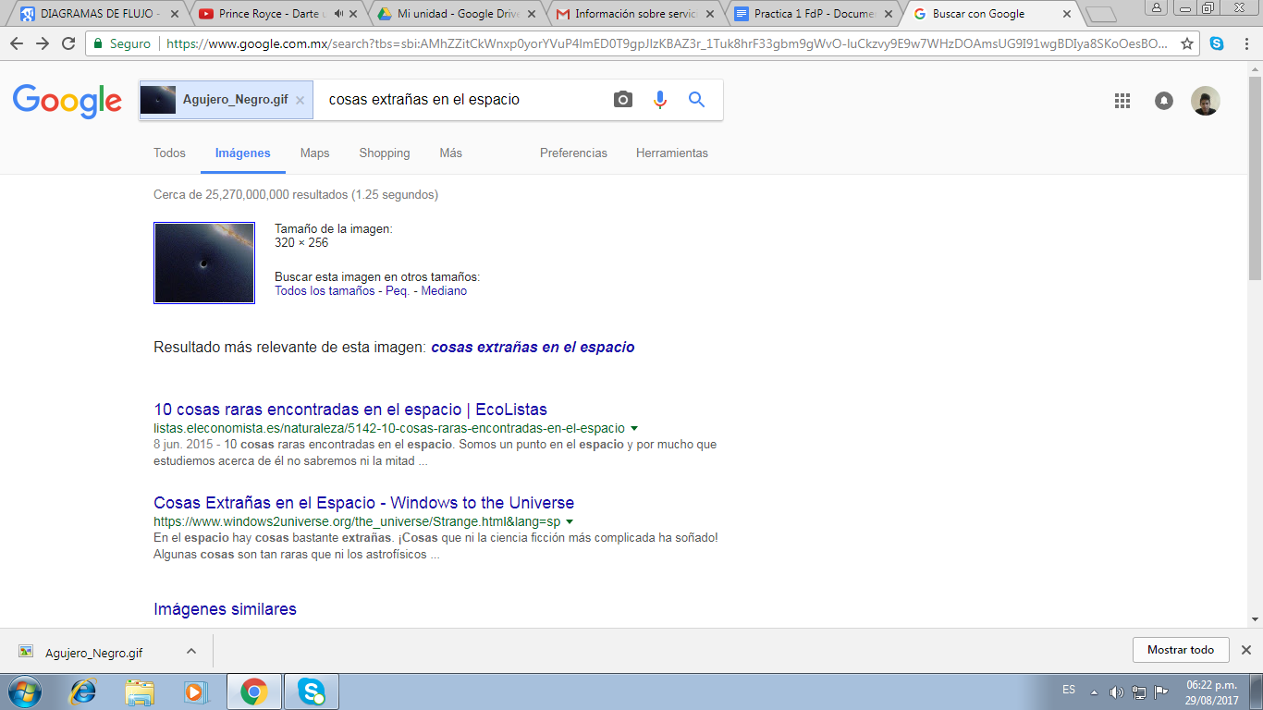

Google imágen por Manuel Moreno

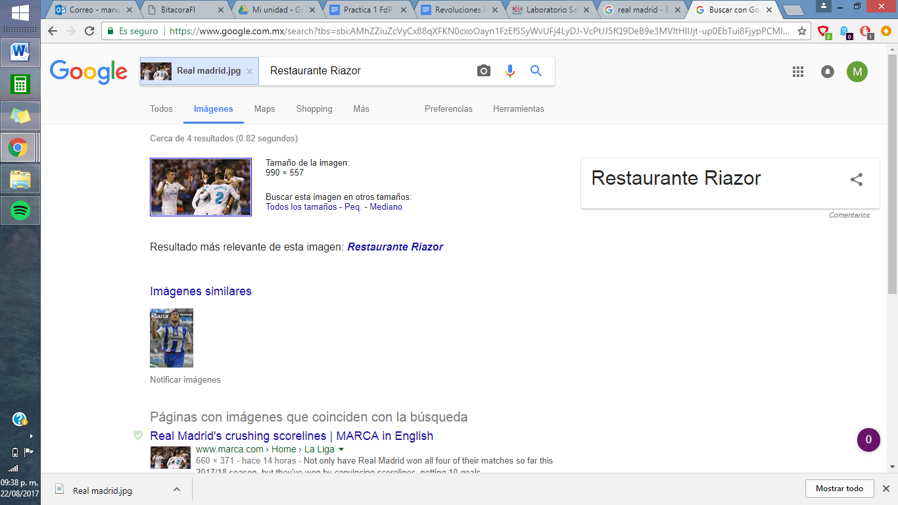

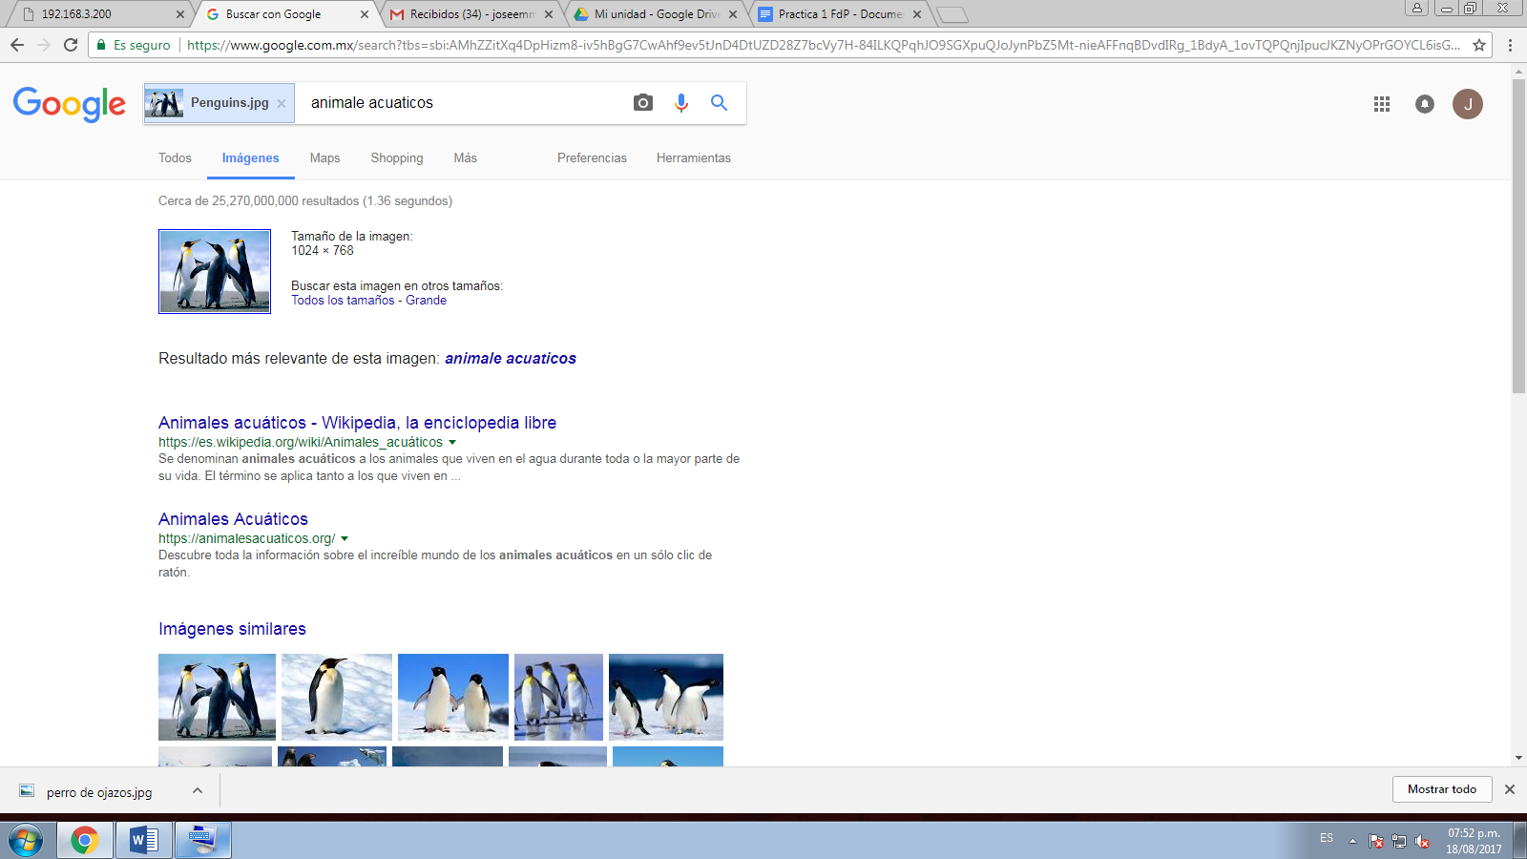

Google Foto por José Franco (Pingüinos):

Google Foto por Alexis Arámbula:

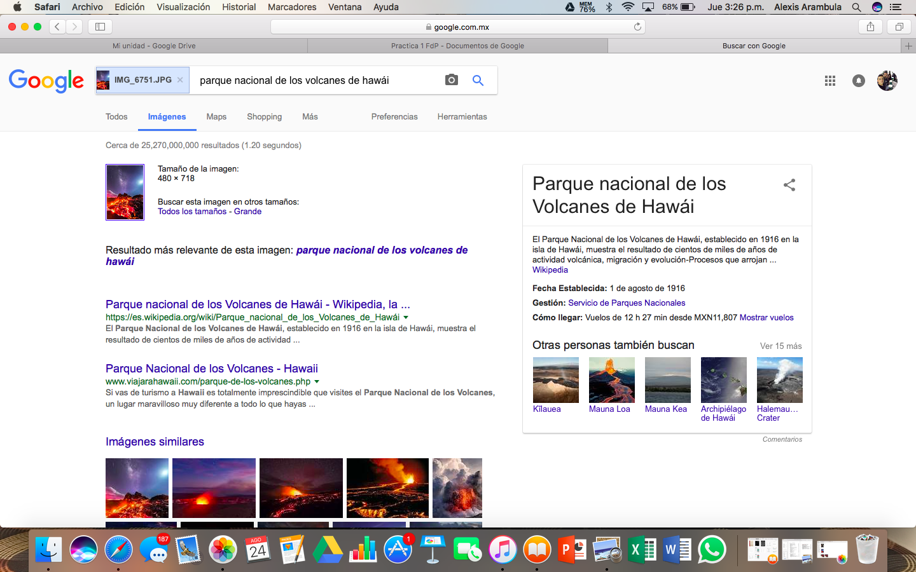

10.-Se realizará con la ayuda de la página ”Github” un repositorio virtual que nos pueda permitir de una manera sencilla , acceder a versiones anteriores de archivos guardado dentro de la misma cuenta.

10.1 Se creó una cuenta con todos nuestros datos en la página de Github para poder hacer uso de la plataforma.

10.2 Se comenzó creando un archivo llamado “Datos” y colocamos nuestro nombre, le dimos una descripción de lo que trataba el archivo y finalmente colamos el botón de commit .10.3 Posteriormente subimos dos archivos el escudo de la facultad y de la universidad , posteriormente hicimos una descripción de lo anteriormente realizado y dimos nuevamente commit.

10.4 Luego procedimos a modificar el archivo llamado “Datos” y agregamos nuestro número de cuenta hicimos una descripción de lo anteriormente hecho.

10.5 Finalmente pudimos observar al final de la realización de estos pasos , los archivos y cómo se iban modificando y como podíamos regresar a versiones anteriores de este .

10.Cuando finalmente logramos terminar nuestro repositorio, agregamos como parte final la práctica ya realizada al repositorio.

Links y captura de pantalla por José Franco de su repositorio:

<https://github.com/josefranco123/practica1_fdp>

Links y captura de pantalla por Brandon de su repositorio:

<https://github.com/BrandonMx/practica1_fdp>

Links y captura de pantalla por Manuel Moreno de su repositorio:

https://github.com/ManuelMD/practica_1FDP

Links y captura de pantalla por Alexis Arámbula de su repositorio:

11. Conclusiones:

Brandon Rojas Martínez

Esta práctica me permitió utilizar algunas herramientas de software y descubrir otras que no conocía, como por ejemplo en google se podía utilizar calculadora, convertidor de unidades, gráficas, comandos que facilitan las búsquedas y todo esto ayuda en el ámbito académico ya que tendremos que realizar trabajos y actividades más complejas.

Franco Ortega José Emmanuel.

Google es un buscador muy versátil lleno de pequeños “Trucos”, que permiten al usuario tener un mejor y más óptimo uso de su plataforma por lo que esta práctica nos permitió, ayuda para conocer a más detalle estas herramientas que el servidor Google nos ofrece para facilitarnos sobre todo nuestra vida académica ya que constantemente estamos haciendo uso de la plataforma Google como estudiantes, así como nos permitió visualizar a más detalle de una manera más práctica y didáctica lo que es un repositorio y cuales son sus funciones, que nos ofrece y cómo podemos utilizarlo a nuestro favor.

Moreno Domínguez Manuel Rofolfo

Esta práctica me deja aprendizajes muy buenos sobre el uso de un buscador como google, pues no conocía la cantidad de herramientas que tiene para poder hacer una búsqueda más detallada y precisa sobre algún tema. Además de esto, al ser la primera práctica, también me deja el conocimiento del formato de las prácticas, sus elementos y la forma en la que debemos entregarlas.

Arámbula Mendoza Alexis

En esta práctica conocimos los diferentes usos y herramientas del buscador de Google las cuales nos ayudan a obtener resultados más precisos sobre lo que buscamos, también nos ayuda a obtenerlos de las fuentes que nosotros indiquemos. Adicional a esto realizamos búsqueda de artículos en la plataforma educativa de Google “Google Académico” la cual nos ofrece contenido educativo de fuentes confiables.

También conocimos los repositorios que existen; cuales son sus ventajas y funciones.